Werkblad: Grammatica – Bezittelijk voornaamwoord - Extra

Naam: __________________________ Klas: _________
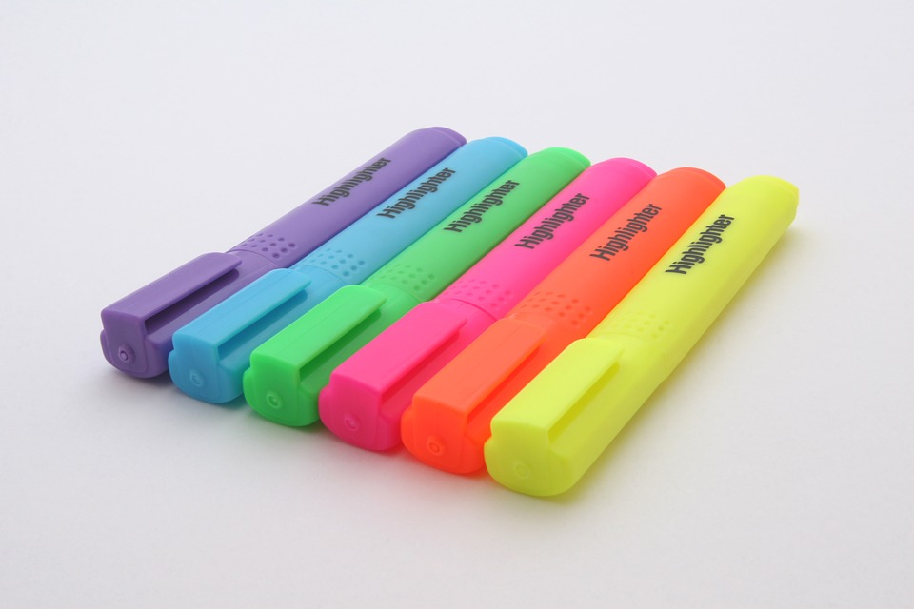
A Onderstreep ze!

Onderstreep in onderstaande zinnen alle bezittelijke voornaamwoorden:

- Ik heb jou niet gevraagd om je mening, geloof ik.
- Mijn vader heeft ons gevraagd om ons schuurtje een nieuw verfje te geven.
- De kapitein riep via de radio om hulp: Help ons! Mijn schip is op een mijn gelopen.

- Haar zus liet haar haar doen door de nieuwe kapster.
- Die stoel is van mij, zei mijn klasgenoot tegen zijn buurvrouw.
- Hebt u al gezien hoe laat u aan de beurt bent - of is uw beurt voorbij?
- Jullie werkstuk is volgens mij wel een acht waard, wat vinden jullie zelf?
- Ze hebben hun best gedaan maar het is hen helaas niet gelukt.
- Ik heb me behoorlijk in hem vergist toen ik z'n hulp nodig had.
- Heb je je werk al af of moeten we ons best doen om je te helpen?

B Verbeter de fouten!

In onderstaande zinnen zijn fouten gemaakt met het gebruik van bezittelijke voornaamwoorden. Kopieer en verbeter ze eronder.

- Ik heb me echt niet vergist toen ik me buurman zag lopen in die stad in Frankrijk.
………………………………………………………………………………………………………………………………………
- Hoewel hij hun goed kende, deed hij net of hij ze niet zag.
……………………………………………………………………………………………………………………………………..
- Is dat jou beker of die van mijn?
……………………………………………………………………………………………………………………………………..
- Kom hier! riep de zenuwachtige vader tegen ze kind.
……………………………………………………………………………………………………………………………………..
- Heeft de serveerster uw goed geholpen, of hebt u klachten?
……………………………………………………………………………………………………………………………………..

